Kita akan belajar bagaimana mendeteksi QRCode dan BarCode menggunakan OpenCV. Kami pertama-tama akan melihat dasar dan kemudian melanjutkan untuk membuat proyek autentikasi di mana kami akan memeriksa apakah seseorang diautorisasi atau tidak berdasarkan kode QR pada ID mereka.

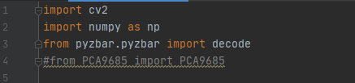

1. Pertama, kita mengimpor library OpenCV, Numpy, Barcode, dan Servo motor.

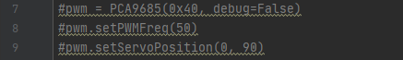

1. Kemudian kita membuat objek untuk menjalankan dan mengkonfigurasi pengaturan motor servo.

Dua baris pertama adalah detail teknis mengenai konfigurasi spesifik sementara di baris ketiga kita mengatur posisi servo dengan indeks 0 hingga 90 ° yang merupakan pusat dalam kasus ini.



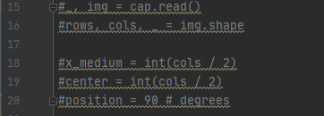

1. Kita kemudian memuat cap dengan opencv untuk mengambil frame dari layar dan juga mengatur resolusi kamera yang kecil sehingga raspberry pi dapat memproses gambar lebih cepat dan pergerakan servo akan lebih halus.

Pada titik ini kita mendefinisikan nilai default yang merupakan posisi tengah objek yang akan dilacak, bagian tengah layar dan posisi awal motor servo.



1. Disini kita membuat kamera membaca data barcode yang telah kita buat di file mydatabase.txt yang nantinya akan diproses autentikasi.

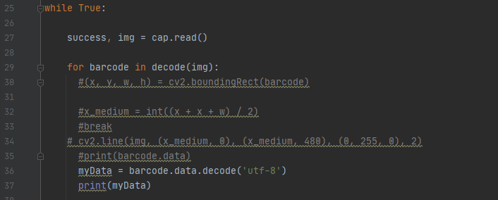

1. Lalu, proses pembacaan barcode dan pendekodean barcode untuk menampilkan informasi/data yang ada di dalam barcode.

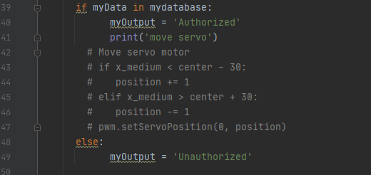

1. Pengecekan informasi dalam barcode apakah sesuai dengan yang tersimpan di mydatabase.txt, jika sesuai maka akan menampilkan output ‘Authorized’ dan jika tidak maka menampilkan output ‘Unauthorized’.

Kita tahu pusat layar, kita tahu bahwa pusat servo adalah 90° dan kita tahu posisi objek.

Jika objek berada di sisi kiri tengah kita ubah posisinya dengan menambahkan derajat dan jika di kanan tengah kita menghilangkan derajat.

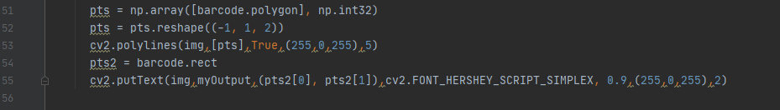

1. Lalu kita membuat fungsi polygon dimana ini akan mendeteksi bentuk barcode dan meneyesuaikan dengan ukuran barcode yang kita scan.

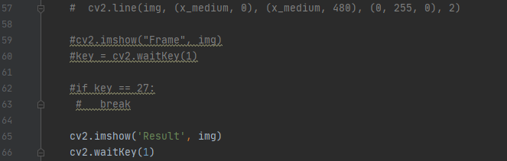



1. Terakhir, kita menampilkan output informasi yang telah didapatkan ke kamera.

Hasil:

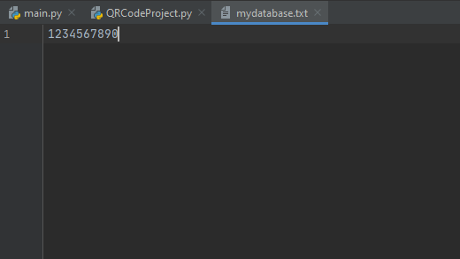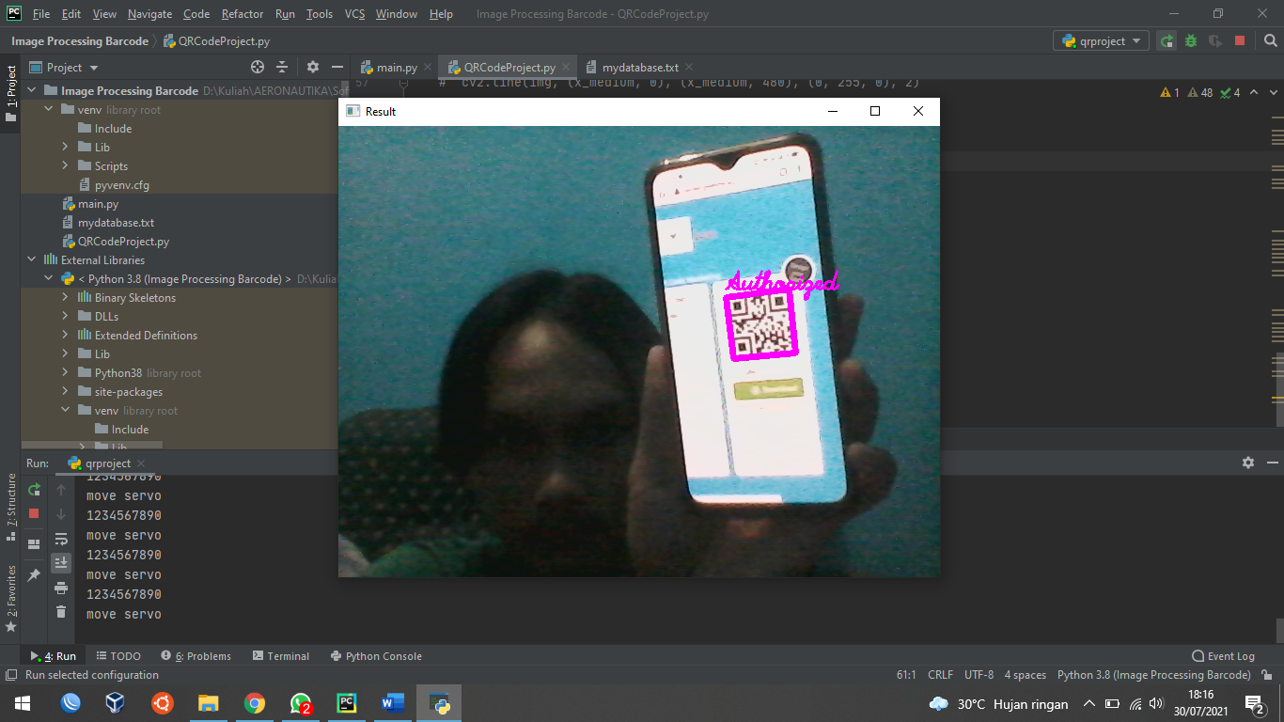

Jika barcode yang discan sesuai dengan informasi yang telah kita simpan di mydatabase.txt maka akan Authorized dan jika tidak maka akan Unauthorized.

